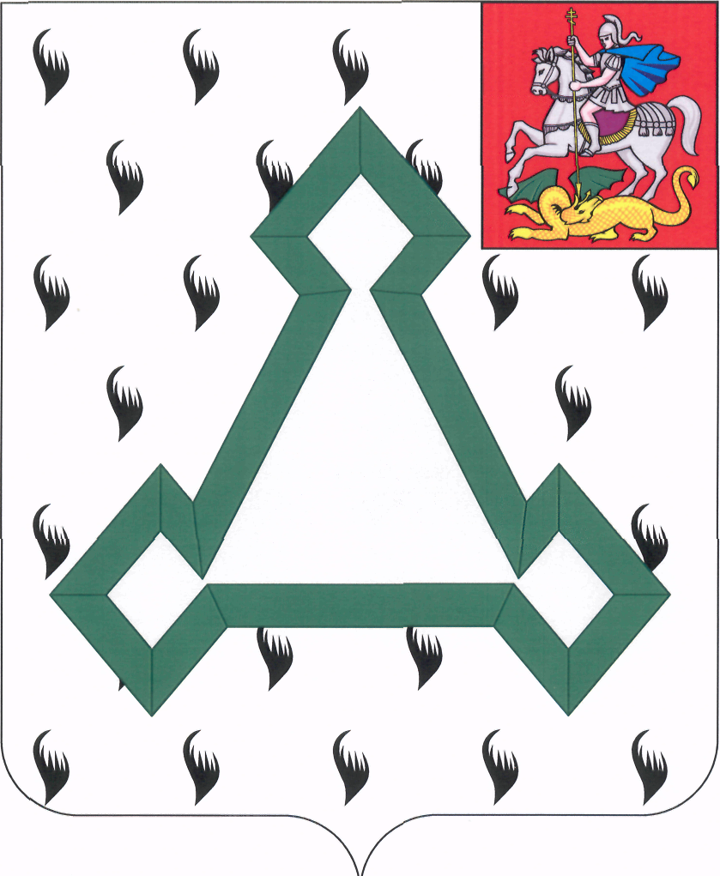

СОВЕТ ДЕПУТАТОВ

ВОЛОКОЛАМСКОГО МУНИЦИПАЛЬНОГО РАЙОНА

МОСКОВСКОЙ ОБЛАСТИ

Р Е Ш Е Н И Е

от 31 октября 2013 года № 103-18

О досрочном прекращении полномочий депутата Совета депутатов
Волоколамского муниципального района

Рассмотрев заявление Шарова Василия Николаевича о досрочном прекращении полномочий депутата Совета депутатов Волоколамского муниципального района по избирательному округу №2 в связи с избранием на должность главы муниципального образования, руководствуясь пунктом 8 статьи 71 Федерального закона «Об основных гарантиях избирательных прав и права на участие в референдуме граждан Российской Федерации, Уставом Волоколамского муниципального района, Совет депутатов Волоколамского муниципального района РЕШИЛ:
1. Прекратить досрочно полномочия депутата Совета депутатов Волоколамского муниципального района по избирательному округу № 2 Шарова Василия Николаевича.
2. Провести дополнительные выборы депутата Совета депутатов Волоколамского муниципального района по избирательному округу № 2 в соответствии с избирательным законодательством.
3. Направить настоящее решение в территориальную избирательную комиссию Волоколамского муниципального района.
4. Опубликовать настоящее решение в средствах массовой информации.

Председатель Совета депутатов
Волоколамского муниципального района Т.Н.Шаргаева

